优 秀 期 刊 推 荐

简介：《打工知音》每一期用最精彩的平民创业故事，启迪读者改变生命的财商；以最新锐的现代生活理念，激发读者再战人生的勇气；以最动人的百姓真情故事慰籍贫寒中渴望心灵甘露的人们；以最传奇的打工人物的经历，树立天下漂泊者的榜样。
馆藏 ：报刊阅览室 索取号 I26/9A

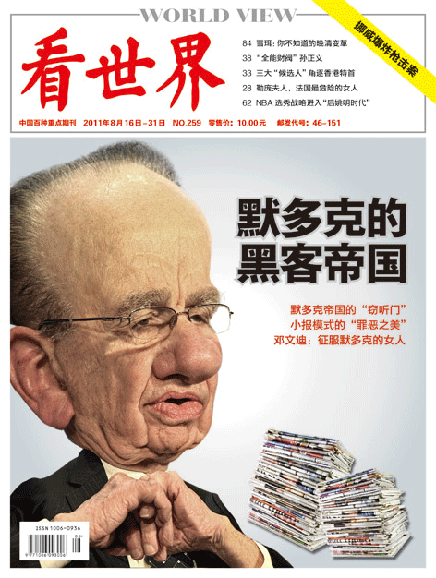
简介：新锐主流杂志《看世界》于1995年创刊，属于广州日报报业集团，是一本以华人利益关联与国际化视角，反映在全球化浪潮席卷下的政治、经济、文化生活的综合性的新中产者个性读物。
馆藏 ：报刊阅览室 索取号 Z4/17
推荐人：周灵姗（读者服务部）

